

**Абай ауылдық округі бойынша жайылымдарды басқару және оларды пайдалану жөніндегі 2023-2024 жылдарға арналған жоспарын бекіту туралы**

Шығыс Қазақстан облысы Күршім аудандық мәслихатының 2023 жылғы 26 желтоқсандағы № 14/6-VIII шешімі

      Қазақстан Республикасының 2017 жылғы 20 ақпандағы "Жайылымдар туралы" Заңының 8, 13 баптарына, Қазақстан Республикасының 2001 жылғы 23 қаңтардағы "Қазақстан Республикасындағы жергілікті мемлекеттік басқару және өзін-өзі басқару туралы" Заңының 6 бабының 1 тармағының 15) тармақшасына сәйкес, Күршім ауданының мәслихаты ШЕШТІ:

      1. Абай ауылдық округі бойынша 2023-2024 жылдарға арналған жайылымдарды басқару және оларды пайдалану жөніндегі жоспар осы шешімнің қосымшасына сәйкес бекітілсін.

      2. Осы шешім оның алғашқы ресми жарияланған күнінен кейін күнтізбелік он күн өткен соң қолданысқа енгізіледі.

|  |  |
| --- | --- |
| *Күршім аудандық мәслихатының төрағасы* | *К. Бахтияров* |

|  |  |
| --- | --- |
|  | Күршім аудандық мәслихатының  2023 жылғы 26 желтоқсандағы  № 14/6-VІII шешіміне  қосымша |

**Абай ауылдық округінің 2023 – 2024 жылдарға арналған жайылымдарды басқару және оларды пайдалану жөніндегі жоспар**

      Қазақстан Республикасының 2001 жылғы 23 қаңтардағы "Қазақстан Республикасындағы жергілікті мемлекеттік басқару және өзін–өзі басқару туралы" Заңына, Қазақстан Республикасының 2017 жылғы 20 ақпандағы "Жайылымдар туралы" Заңына сәйкес Абай ауылдық округі бойынша 2023-2024 жылдарға арналған жайылымдарды басқару және оларды пайдалану жөніндегі жоспар (бұдан әрі-жоспар), "Жайылымдарды ұтымды пайдалану қағидаларын бекіту туралы" Қазақстан Республикасы Премьер-Министрінің орынбасары –Қазақстан Республикасы Ауыл шаруашылығы министрінің 2017 жылғы 24 сәуірдегі № 173 бұйрығына (нормативтік құқықтық актілерді мемлекеттік тіркеу тізілімінде № 15090 болып тіркелген), "Жайылымдардың жалпы алаңына түсетін жүктеменің шекті жол берілетін нормасын бекіту туралы" Қазақстан Республикасы Ауыл шаруашылығы министрінің 2015 жылғы 14 сәуірдегі № 3-3/332 бұйрығына (нормативтік құқықтық актілерді мемлекеттік тіркеу тізілімінде № 11064 болып тіркелген) сәйкес әзірленді.

      Жоспар жайылымдарды ұтымды пайдалану, азыққа қажеттілікті тұрақты қамтамасыз ету және жайылымдардың тозу процестерін болғызбау мақсатында қабылданады.

      Жоспар құрамында:

      1) құқық белгілейтін құжаттар негізінде жер санаттары, жер учаскелерінің меншік иелері және жер пайдаланушылар бөлінісінде Абай ауылдық округі аумағында жайылымдардың орналасу схемасын (картасын) (1-қосымша);

      2) жайылым айналымдарының қолайлы схемаларын (2-қосымша);

      3) жайылымдардың, оның ішінде маусымдық жайылымдардың сыртқы және ішкі шекаралары мен алаңдары, жайылымдық инфрақұрылым объектілері белгіленген картасын (3-қосымша);

      4) жайылым пайдаланушылардың су тұтыну нормасына сәйкес жасалған су көздерiне (көлдерге, өзендерге, тоғандарға, апандарға, суару немесе суландыру каналдарына, құбырлы немесе шахталы құдықтарға) қол жеткізу схемасын (4-қосымша);

      5) жайылымы жоқ жеке және (немесе) заңды тұлғалардың ауыл шаруашылығы жануарларының мал басын орналастыру үшін жайылымдарды қайта бөлу және оны берілетін жайылымдарға ауыстыру схемасын (5-қосымша);

      6) Абай ауылдық округі аумағында орналасқан жайылымдармен қамтамасыз етілмеген жеке және (немесе) заңды тұлғалардың ауыл шаруашылығы жануарларының мал басын шалғайдағы жайылымдарға орналастыру схемасын (6-қосымша);

      7) ауыл шаруашылығы жануарларын жаюдың және айдаудың маусымдық маршруттарын белгілейтін жайылымдарды пайдалану жөніндегі күнтізбелік графигін (7-қосымша).

      Жоспар жайылымдарды геоботаникалық зерттеп-қараудың жай-күйі туралы мәліметтер, ветеринариялық-санитариялық объектілер туралы мәліметтер, иелерін – жайылым пайдаланушыларды, жеке және (немесе) заңды тұлғаларды көрсете отырып, ауыл шаруашылығы жануарлары мал басының саны туралы деректер, ауыл шаруашылығы жануарларының түрлері мен жыныстық жас топтары бойынша қалыптастырылған үйірлердің, отарлардың, табындардың саны туралы деректер, шалғайдағы жайылымдарда жаю үшін ауыл шаруашылығы жануарларының мал басын қалыптастыру туралы мәліметтер, екпе және аридтік жайылымдарда ауыл шаруашылығы жануарларын жаю ерекшеліктері, малды айдап өтуге арналған сервитуттар туралы мәліметтер, мемлекеттік органдар, жеке және (немесе) заңды тұлғалар берген өзге де деректер ескеріле отырып қабылданды.

      Күршім ауданы Абай ауылдық округінің табиғи аймағы - таулы, жайылымдардың басым түрі: итмұрын және қайың көктеректі шөптер, селеу-сұлыбас-тобылғы.

      Әкімшілік-аумақтық бөлініс бойынша Күршім ауданының Абай ауылдық округінде 3 елді мекен бар.

      Күршім ауданының Абай ауылдық округі жерінің жалпы ауданы 95719 га (бұдан әрі-га) құрайды. Оның ішінде жайылым - 32 434 га.

      Санаттар бойынша жер келесідей бөлінеді:

      Ауыл шаруашылығы мақсатындағы жерлер - 11037 га;

      елді мекендердің жерлері - 321 га;

      өнеркәсіп, көлік, байланыс, ғарыш қызметі, қорғаныс, ұлттық қауіпсіздік мұқтаждарына арналған жерлер және ауыл шаруашылығына арналмаған өзге де жерлер - 85 га.

      Жайылымдардың негізгі пайдаланушылары Абай ауылдық округінің Бурабай, Қойтас, Теректібұлақ ауылдарының тұрғындары болып табылады.

      Жоспар жайылымдарды ұтымды пайдалану, азыққа қажеттілікті тұрақты қамтамасыз ету және жайылымдардың тозу процестерін болдырмау мақсатында қабылданды.

      2023 жылдың 1 қаңтарына Күршім ауданының Абай ауылдық округінде (халықтың жеке ауласы және ауыл шаруашылығы кәсіпорындары, шаруа қожалықтары) ірі қара мал - 8202 бас, ұсақ мал - 13349 бас, жылқы - 2852 бас.

      Бурабай ауылында:

      ірі қара мал - 865 бас, ұсақ мал - 1207 бас, жылқы - 210 бас.

      Бурабай ауылы жайылымдарының ауданы - 6240 гектар.

      Қойтас ауылында:

      ірі қара мал - 923 бас, ұсақ мал - 1239 бас, жылқы - 409 бас.

      Қойтас ауылы жайылымдарының ауданы - 3620 гектар.

      Теректібұлақ ауылында:

      ірі қара мал - 1167 бас, ұсақ мал - 2549 бас, жылқы - 248 бас.

      Теректібұлақ ауылы жайылымдарының ауданы - 3461 гектар (№ 1 кесте).

      № 1 кесте

|  |  |  |  |  |  |  |  |  |  |  |
| --- | --- | --- | --- | --- | --- | --- | --- | --- | --- | --- |
| № | Елді мекен атауы | Халық | | | | Ауылдық округ | Барлығы | | | |
| ІҚМ | | ҰҚМ | Жылқылар | ІҚМ | | ҰҚМ | Жылқылар |
| Барлығы | Оның ішінде сауын сиырлар | Барлығы | Оның ішінде сауын сиырлар |
| 1 | Бурабай | 865 | 545 | 1207 | 210 | Абай | 2955 | 1805 | 4995 | 867 |
| 2 | Қойтас | 923 | 610 | 1239 | 409 |
| 3 | Теректі бұлақ | 1167 | 650 | 2549 | 248 |

      Ауыл шаруашылығы жануарлары мен құстарға ветеринарлық қызмет көрсету үшін округте 1 ветеринарлық пункт, 3 мал қорымы ұйымдастырылған.

      Ауыл шаруашылығы жануарларын қамтамасыз ету үшін Абай ауылдық округі бойынша 75125 гектар жайылымдық жер бар.

      Жоғарыда баяндалғанның негізінде, "Жайылымдар туралы" Қазақстан Республикасы Заңының 15-бабына сәйкес Абай ауылдық округі жергілікті халықтың мұқтажы үшін ауыл шаруашылығы жануарларының аналық (сауын) басын ұстау бойынша елді мекеннің жайылымдық алқаптарының артықшылығы 8808,5 гектарды құрайды (№ 2 кесте).

      № 2 кесте

|  |  |  |  |  |  |  |
| --- | --- | --- | --- | --- | --- | --- |
| № | Ауылдық округі | Жайылым алаңы, (га) | Сауын сиырлардың бар болуы (бас) | Жайылымға қажеттілік нормасы 1 бас, (га) | Жайылымдардың қажеттілігі, (га) | Артылғаны, (га) |
| 1 | Абай | 13321 | 1805 | 2,5 | 4512,5 | 8808,5 |

      Абай ауылдық округінің жергілікті тұрғындарына мал жаю үшін 13321 гектар жер берілді.

      Басқа ауыл шаруашылығы жануарларын жаю бойынша жергілікті тұрғындар 1538 га жайылымдық жерлерге мұқтаж, ІҚМ басына жүктеме нормасы - 2,5 га / бас, ұсақ мал - 0,5 га/бас, жылқы - 3,0 га/бас (№ 3 кесте).

      № 3 кесте

|  |  |  |  |  |  |  |  |  |  |  |  |  |  |
| --- | --- | --- | --- | --- | --- | --- | --- | --- | --- | --- | --- | --- | --- |
| № | Ауылдық округі | Халық | | | Жайылымға қажеттілік нормасы 1 бас., (га) | | | Жайылымдардың қажеттілігі, (га) | | | | Мал жаю үшін берілді, (га) | Артылғаны, (га) |
| ІҚМ | ҰҚМ | Жылқылар |
| ІҚМ | ҰҚМ | Жылқылар | ІҚМ | ҰҚМ | Жылқылар | Барлығы (га) |
| 1 | Абай | 2955 | 4955 | 867 | 2,5 | 0,5 | 3,0 | 7387,5 | 2477,5 | 2601 | 12466 | 13321 | 855 |

      Жайылымдық жерлерге қажеттілік туындаған кезде 05-072-019 есептік тоқсанның шалғайдағы жайылымдарында халықтың ауыл шаруашылығы жануарларын жаюы есебінен толықтырылуы мүмкін.

      Жауапкершілігі шектеулі серіктестіктердегі (бұдан әрі - ЖШС), Абай ауылдық округінің шаруа және фермер қожалықтарындағы мал басы: ірі қара мал - 5247 бас, ұсақ қара мал - 8354 бас, жылқы - 1985 басты құрайды.

      ЖШС, шаруа және фермер қожалықтарының жайылым ауданы 39080,1 га құрайды (№ 4 кесте).

      № 4 кесте

|  |  |  |  |  |  |  |  |  |  |  |  |  |
| --- | --- | --- | --- | --- | --- | --- | --- | --- | --- | --- | --- | --- |
| № | Жер учаскелерінің меншік иелері мен жер пайдаланушылардың атауы | Жалпы ауданы (га) | Ауылшаруашылығы жануарларының түрлері бойынша бар болуы | | | Жайылымға қажеттілік нормасы 1 бас., (га) | | | Жайылымдардың қажеттілігі, (га) | | | Барлығы |
| ІҚМ | ҰҚМ | Жылқы | ІҚМ | ҰҚМ | Жылқы | ІҚМ | ҰҚМ | Жылқы |
| I | ЖШС, шаруа және фермер қожалықтары | 39080,1 | 5247 | 8354 | 1985 | 2,5 | 0,5 | 3,0 | 13117,5 | 4177 | 5955 | 23249,5 |
| Барлығы | |  |  |  |  |  |  |  | Артылғаны 15830,5 (га) | | | |

**Аббревиатуралардың толық жазылуы:**  
      ІММ-ірі мүйіздімал;  
      ҰММ- ұсақ мүйізді мал;  
      ШҚ-шаруа қожалығы.

|  |  |
| --- | --- |
|  | Абай ауылдық округі бойынша  жайылымдарды басқару және  оларды пайдалану жөніндегі  2023-2024 жылдарға арналған  жоспарына 1 қосымша |

**Абай ауылдық округі аумағында құқық белгілейтін құжаттар негізінде жер санаттары, жер учаскелерінің меншік иелері және жер пайдаланушылар бөлінісінде жайылымдардың орналасу схемасы (картасы)**

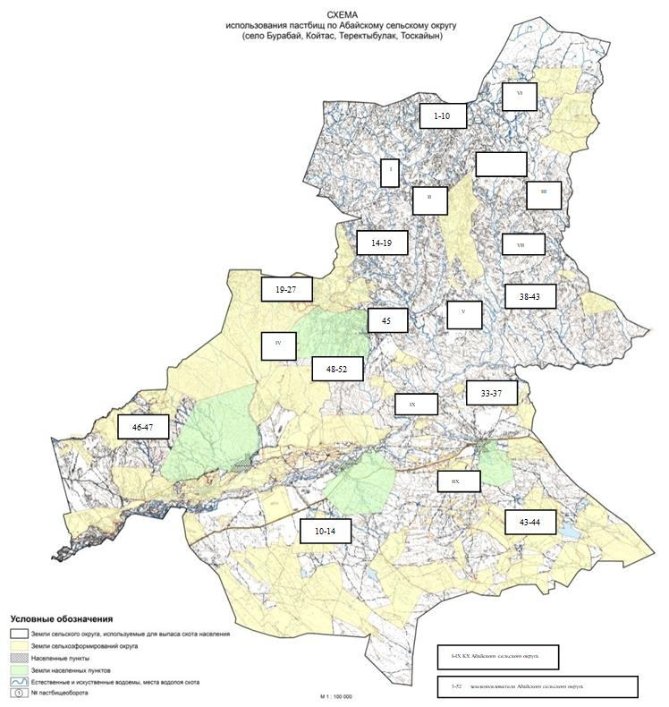

|  |  |
| --- | --- |
|  | Абай ауылдық округі бойынша  жайылымдарды басқару және  оларды пайдалану жөніндегі  2023-2024 жылдарға арналған  жоспарына 2 қосымша |

**Жайылым айналымының қолайлы схемалары**

|  |  |  |  |
| --- | --- | --- | --- |
| Жылдар | Учаскелер | | |
| **1** | **2** | **3** |
| 1 | Мал жаю | Мал жаю | Демалыс |
| 2 | Мал жаю | демалыс | Мал жаю |

|  |  |
| --- | --- |
|  | Абай ауылдық округі бойынша  жайылымдарды басқару және  оларды пайдалану жөніндегі  2023-2024 жылдарға арналған  жоспарына 3 қосымша |

**Жайылымдардың, оның ішінде маусымдық жайылымдардың сыртқы және ішкі шекаралары мен алаңдары, жайылымдық инфрақұрылым объектілері белгіленген картасы**

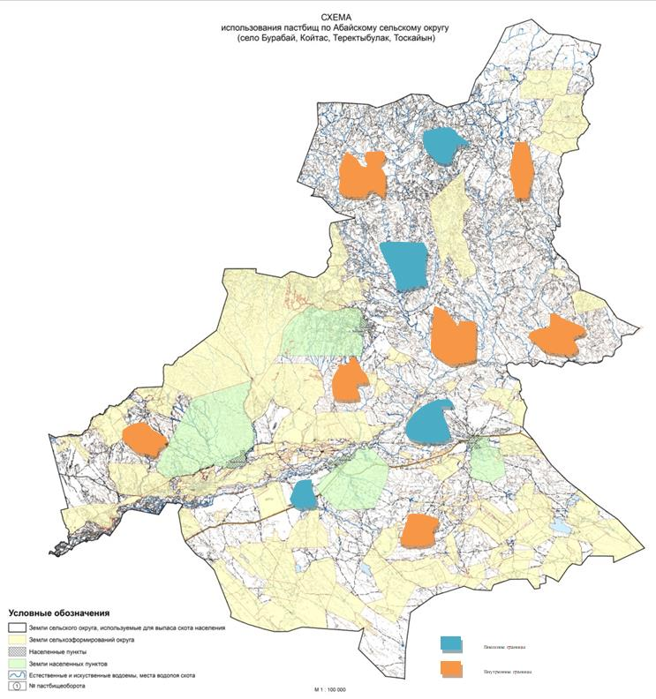

|  |  |
| --- | --- |
|  | Абай ауылдық округі бойынша  жайылымдарды басқару және  оларды пайдалану жөніндегі  2023-2024 жылдарға арналған  жоспарына 4 қосымша |

**Жайылым пайдаланушылардың су көздеріне қол жеткізу схемасы**

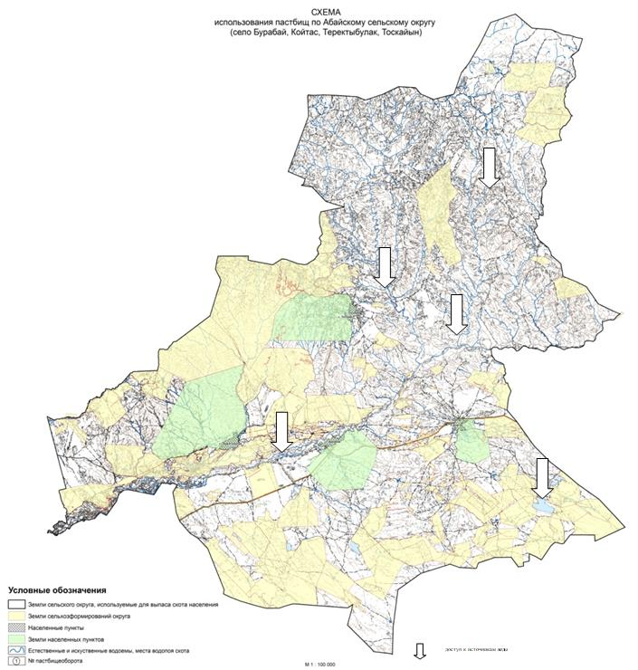

|  |  |
| --- | --- |
|  | Абай ауылдық округі бойынша  жайылымдарды басқару және  оларды пайдалану жөніндегі  2023-2024 жылдарға арналған  жоспарына 5 қосымша |

**Жайылымы жоқ жеке және заңды тұлғалардың ауыл шаруашылығы жануарларының мал басын орналастыру үшін жайылымдарды қайта бөлу және оны берілетін жайылымдарға ауыстыру схемасы**

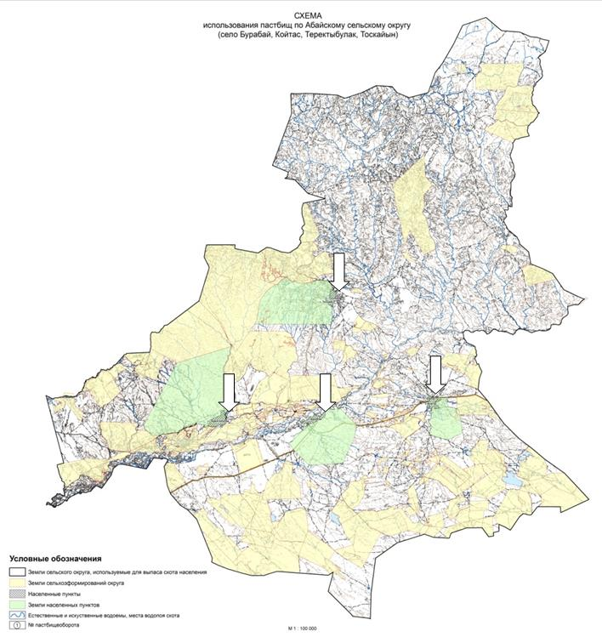

|  |  |
| --- | --- |
|  | Абай ауылдық округі бойынша  жайылымдарды басқару және  оларды пайдалану жөніндегі  2023-2024 жылдарға арналған  жоспарына 6 қосымша |

**Жайылымдармен қамтамасыз етілмеген жеке және (немесе) заңды тұлғалардың ауыл шаруашылығы жануарларының мал басын шалғайдағы жайылымдарға орналастыру схемасы**

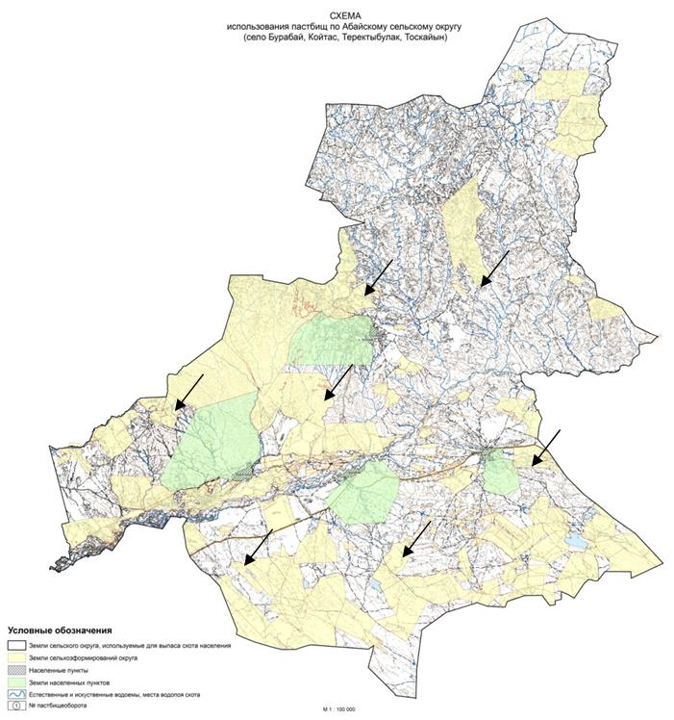

|  |  |
| --- | --- |
|  | Абай ауылдық округі бойынша  жайылымдарды басқару және  оларды пайдалану жөніндегі  2023-2024 жылдарға арналған  жоспарына 7 қосымша |

**Ауыл шаруашылығы жануарларын жаюдың және айдаудың маусымдық маршруттарын белгілейтін жайылымдарды пайдалану жөніндегі күнтізбелік графигі**

|  |  |  |  |
| --- | --- | --- | --- |
| № | Округ атауы | Жайылымға малдардын шығарылу мерзімі | Жайылымнан малдардың қайтарылу мерзімі |
| 1 | Абай ауылдық округі | Маусым 1 жартысы | Қыркүйек 1 жартысы |

© 2012. Қазақстан Республикасы Әділет министрлігінің «Қазақстан Республикасының Заңнама және құқықтық ақпарат институты» ШЖҚ РМК